На площадке «Алабушево» прошел фестиваль «Радиофест»
07.12.2023
07.12.2023
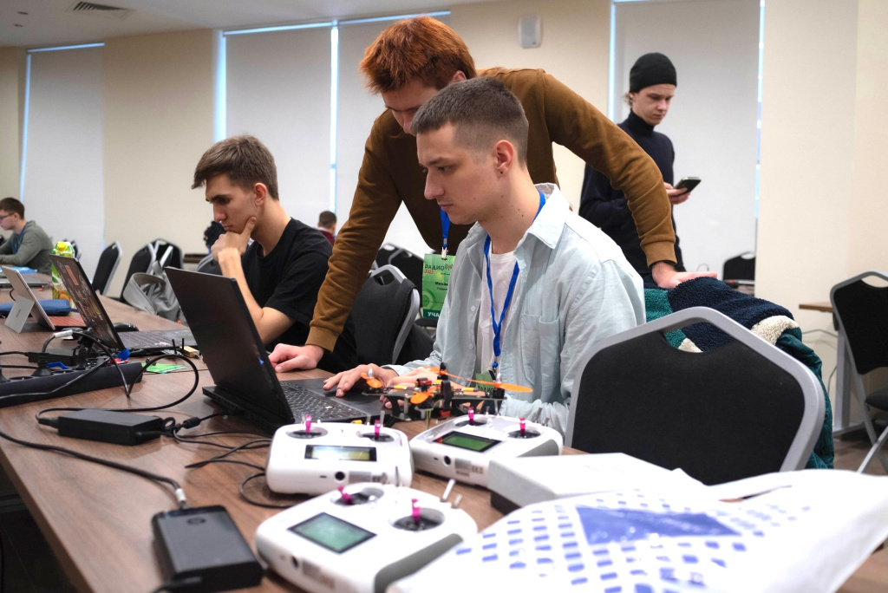
Завершился юбилейный фестиваль «Радиофест», проходивший на площадке «Алабушево» ОЭЗ «Технополис Москва». Итоги фестиваля подвели в пресс-службе Особой зоны.
В номинации «Радиоуправление» победила команда Bruevich (СПбГУТ, Санкт-Петербург). В номинации «Радиосвязь» победила команда Rezon_Object626 (СНИУ им. академика С.П. Королева, Самара). В номинации «Радиоперехват» победила команда Rezon_academie_korolyev (СНИУ им. академика С.П. Королева, Самара)
Также специальным призом от Фонда перспективных исследований за «Лучшее инновационное решение» была отмечена команда Rezon_academie_korolyev (СНИУ им. академика С.П. Королева, Самара).
А специальном призом от Минобрнауки РФ за «Отличное выступление» получила команда «3 дня эфира» из опорного вуза ОЭЗ «Технополис Москва» НИУ «МИЭТ».
Как рассказали в МИЭТе, «Радиофест» посетили заместитель Министра промышленности и торговли РФ Василий Шпак и Алексей Переверзев, проректор по инновационному развитию МИЭТ. Они выступили перед участниками соревнований, отметили перспективность электронной промышленности и пожелали всем удачи.
С презентациями своих разработок (представленных и на выставке при «Радиофесте») выступили представители ГК «Геоскан», Инноцентр ВАО, ГК «Люфтэра», ООО «Элиарс», АО НПЦ «ЭЛВИС» и Федерального проекта «Платформа университетского технологического предпринимательства». Завершая свои выступления, компании акцентировали внимание слушателей, что они заинтересованы в привлечении студентов к работе и будут рады ответить на все вопросы.
Фото vk.com/technopolismoscow

Адрес страницы: http://silino.mos.ru/presscenter/news/detail/12023780.html
Управа района Силино города Москвы

